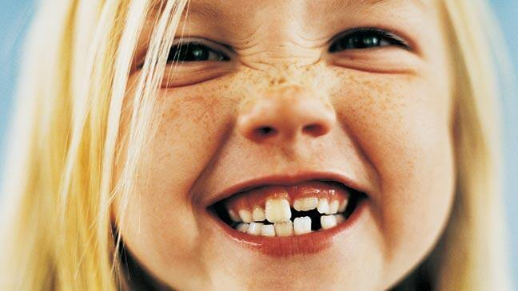

PIENINIAI DANTUKAI. KĄ REIKĖTŲ ŽINOTI?
Išdygus pirmiesiems dantukams, tėveliams tenka labai svarbi užduotis – kasdien rūpintis jais, nes norint išsaugoti juos sveikus ir gražius, svarbu kruopščiai ir tinkamai dantis prižiūrėti nuo pat pirmų dienų. Dažnai net nesusimąstome, jog pieniniai dantukai lygiai taip pat svarbūs kaip ir nuolatiniai.
Ką tėveliai turėtų daryti ir į ką atkreipti dėmesį norint pieninius dantukus išsaugoti sveikus ir taisyklingus (taisyklingas sąkandis)?
Svarbu jais rūpintis taip, kaip ir nuolatiniais dantukais. Pieninius dantis reikia valyti du kartus dienoje su pasta turinčia fluoro, susiformavus tarpdančiams svarbu naudoti dantų siūlą jų valymui, ypač atidžiai valant tarpdančius tarp krūminių dantų. Reikėtų atkreipti dėmesį ir į vaiko mitybą. Vengti saldžių, miltinių produktų ir dažnų užkandžiavimų angliavandenių daug turinčiais produktais. Tinkamai besirūpinant dantimis užkertamas kelias ėduonies vystymuisi, kuris yra dažniausia priešlaikinio dantų netekimo priežastis. Priešlaikinis pieninių dantų netekimas skatina neteisingo sąkandžio formavimąsi. Pieninis dantis palaiko vietą nuolatiniam dančiui, tad per anksti jo netekus, naujas dantis dygsta kreivai.
Kada reikėtų sunerimti? Jei pamatome dygstančius priekinius dantukus „atsikišusius“ ar jau verta tėveliams stresuoti? Ar reikia skubėti atimti čiulpuką? Ar iškritus pieniniams dantukams, nuolatiniai irgi bus „atsikišę“?
Tikrai neverta stipriai jaudintis. Labiau reikėtų sunerimti per anksti dėl ėduonies ar traumos netekus pieninių dantų, nes jie formuoja pieninį sąkandį, palaiko žandikaulius taisyklingoje padėtyje sukandus. Laiku iškritę pieniniai dantys leidžia nuolatiniams dantims laiku išdygti ir formuotis taisyklingam nuolatiniam sąkandžiui.
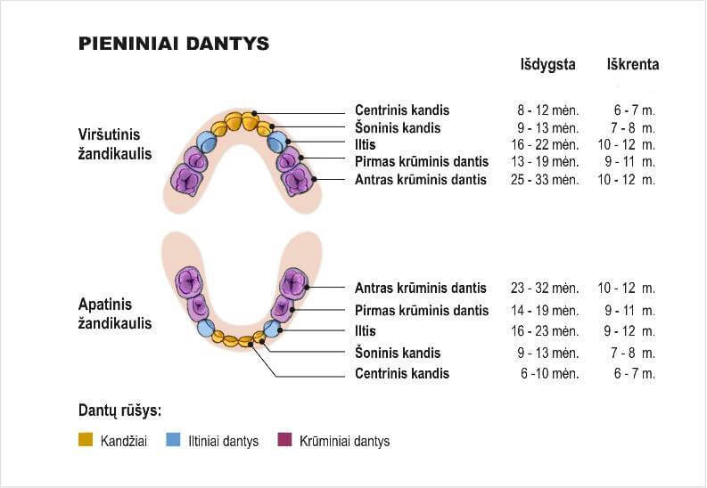
Tarpas/tarpai tarp dantukų. Ypač dažnai jis būna tarp priekinių kandžių. Kodėl jis atsiranda? Kaip jo išvengti dygstant nuolatiniams dantims?
Tarpai tarp pieninių dantų yra normalus reiškinys. Jie stebimi net pas 40 procentų vaikų. Vaikui augant didėja ir tarpai tarp pieninių dantų. Šie tarpai užtikrina, kad būtų pakankamai vietos nuolatiniams dantims dygti. Mišraus sąkandžio metu laikina diastema (tarpas tarp priekinių kandžių) gali būti tol, kol nėra kandžių ir iltinių dantų. Jiems išdygus, centriniai kandžiai pastumiami vienas kito link ir tarpas užsidaro. Tarpai, esant nuolatiniam sąkandžiui tarp dantų, gali atsirasti dėl žalingų įpročių – piršto čiulpimo, įvairių daiktų laikymo tarp priekinių dantų. Taip pat dėl netaisyklingos viršutinės lūpos pasaitėlio padėties, esant liežuvio funkcijos sutrikimams, netekus nuolatinių dantų.
Dažnai tėveliai panikuoja pamatę pageltusius viršutinius dantukus, bet tai nebūtinai gali būti dantukų kariesas. Kodėl dar jie gelsta? Dažnai girdime, tokius pasakymus, jog tai gali būti dėl to, kad labai viršutinė lūpa prisispaudusi arba vaikas buvo susitrenkęs dantukus ir t.t. Tai mitas ar teisybė?
Pastebėjus bet kokius danties spalvos pakitimus pirmiausia reikėtų apsilankyti pas vaikų odontologą, kuris kliniškai apžiūrėjęs galės nustatyti priežastį. Spalvos pakitimus dažniausiai nelemia ėduonies atsiradimas arba patirta danties trauma. Lūpos padėtis įtakos dantų spalvai neturi.
Ar taisomi vaikų pieniniai dantys? Jei taip, tai kaip? Kokie būdai yra šiuolaikinėje medicinoje ramiai ir be streso sutaisyti vaikams dantukus? Ką jūs pati rekomenduotumėt tėveliams?
Pieninius dantukus taisyti būtina. Dažnai girdime, kad pieninių dantų gydyti neverta, nes jie vis tiek iškris. Tai didelė klaida. Pirmiausia, negydomi dantys gali sukelti skausmą ir infekciją, kuri gali pažeisti nuolatinių dantų užuomazgas. Dantų skausmas gali trikdyti vaiko mitybą, nulemti elgesio pasikeitimus. Deja, dažnai stebimas ėduonis ir pas labai mažus vaikus, kuriems dantų gydymas kelia didelį stresą. Šiems pacientams dantukai tvarkomi taikant bendrąją nejautrą arba sedaciją. Dažniausiai tai būna pacientai iki ketverių metų amžiaus arba labai jautrūs vaikai. Šie gydymo metodai gali būti taikomi ir pacientams, kuriems išreikštas pykinimo refleksas.
Jei vaikas tikrai neramus arba dar labai mažas, kaip jį nuteikti dantukų taisymui? Juk visi vaikai labai bijo skausmo, o ką jau kalbėti apie išsėdėjimą odontologo kėdėje…
Vaiką visada reikėtų paruošti vizitui pas odontologą. Geriausia tai atlikti reguliariai lankantis profilaktiniams vizitams, taip vaikas jau būna susipažinęs su gydytoju ir jo kabinetu bei visais keistais ten esančiais daiktais. Taip išvengiama baimės dėl nežinojimo kas laukia. Odontologinio gydymo baimė atsiranda ir dėl tėvų nusistatymo prieš odontologus. Vaikai stebi ir mėgdžioja suaugusiųjų elgesį. Dažnai baimę suformuoja šeimos narių ir draugų pasakojimai. Patiems bailiausiems ir mažiausiems gydymas atliekamas taikant sedaciją arba bendrąją nejautrą. Sprendimą apie odontologinio gydymo bendrojoje nejautroje atlikimą, turėtų priimti gydytojas odontologas, gydytojas anesteziologas ir vaiko tėvai bendru sutarimu.
Patarimas tėvams apie pieninius dantukus. Svarbu gera burnos higiena, tinkami mitybos įpročiai ir bent vieną kartą per metus apsilankyti pas vaikų odontologą.

